**PCB Brugge**

**Zomercyclus 2023 ‘Altijd onderweg’**

**THEMALIED**

***Tussen de liefde en de leegte (Stef Bos)***

Ik blijf mijn hele leven reizen

Ik volg de wegen van de twijfel

Ik zoek naar wat ik nooit zal vinden

Want ik wil dwars door de dood heen zingen

Ik wil proberen iets te maken

Ik wil niet breken, ik wil niet haten

Maar op zoek naar mooie woorden

Heb ik de liefde vaak verloren

Ik ben altijd onderweg,

Ik ben altijd onderweg

Ik leef onrustig en onzeker

Tussen de liefde en de leegte

**DREMPELGEBED**

Jij, aanwezige, nabije,

ga met ons mee,

want de weg is ons deel.

De weg tussen het vertrouwde en het onbekende,

met een stap die vertraagt bij ontgoocheling of tegenslag

maar versnelt bij ontmoeting en vriendschap.

 Mogen wij op die weg elkaar tot zegen zijn,

in hart en nieren bewogen om elkaar,

tot teken van licht en vrede.

Laat ons samen leven vinden.

Dit is geen leven om te delen

En toch is heel m'n hart van jou

Maar laat me niet te veel beloven

Want ik blijf m’n dromen trouw

Ik zoek naar woorden om te zingen

Want dat is alles wat ik kan

Ik wil alleen en alleen bij jou zijn

Maar ik vind nooit de balans

Dus ik blijf altijd onderweg

Ik blijf altijd onderweg

Ik reis onrustig en onzeker

Tussen de liefde en de leegte

Ik ben altijd onderweg

Ik blijf altijd onderweg

Ik reis onrustig en onzeker

Tussen de liefde en de leegte

1. **Op weg naar niemandsland - God blijft voor je zorgen. (1 Koningen 17)**

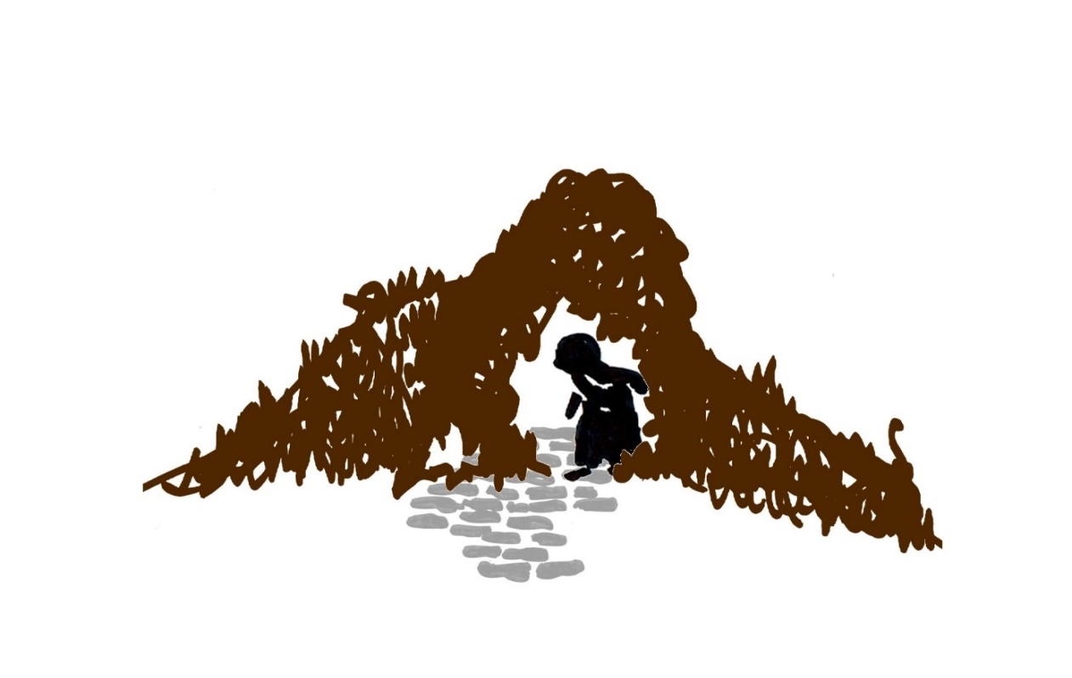

Elia was een profeet. *‘Alleen Israëls Heer is God’*, betekent zijn naam, en dat is eigenlijk alles wat hij kwam vertellen. Elia zag dat het land verkommerde. “God heeft er schoon genoeg van,” riep hij uit, “en om ons te laten zien hoe mis het is tussen hemel en aarde zal er voorlopig geen druppel dauw meer vallen en geen druppel regen.”

“En wij hebben genoeg van jou,” zeiden koning Achab en zijn vrouw Izebel. Ze wilden de profeet het zwijgen opleggen en probeerden hem gevangen te nemen. Misschien ging het dan wel weer regenen.

“Elia, vlucht naar het oosten, weg uit het land, verberg je bij de beek Kerit, aan de overkant van de Jordaan, “ zei een stem.

Elia vluchtte naar het oosten, weg uit het land, en verborg zich bij de beek Kerit, vlak bij de Jordaan. Raven brachten hem brood en vlees, in de morgen en in de avond. Water dronk hij uit de beek.

De hemel bleef gesloten, er viel nog steeds geen druppel regen en tenslotte verdroogde ook de beek. “Elia, ga naar Sárefat bij Sidon,” zei de stem. Daar zul je een weduwe ontmoeten, zij zal je voedsel geven.” Elia geloofde het. Hij ging.

Bij de stadspoort gekomen zag hij een vrouw in het zwart aan het hout sprokkelen. “zou u voor mij wat water willen halen in deze kruik?” vroeg hij.

De vrouw nam de kruik en ging water halen. “En neem ook wat brood mee,” riep hij haar na. De vrouw draaide zich om, je kon aan haar holle ogen zien dat ze honger had. “Brood zei u? ik heb geen brood meer, heer, geen kruimel. Ik heb alleen nog maar een handvol meel in de pot en een bodempje olie in de kruik. Ik sprokkel wat hout om het laatste voedsel klaar te maken voor mijn zoon en voor mij. Wanneer het op is, wacht ons de dood.”

“Vrees niet, vrouw, doe wat je van plan was. Maar bak eerst een kleine broodkoek en breng mij die. Bak daarna het brood voor je zoon en voor jezelf. Want de heer, de God van Israël, zal ervoor zorgen dat het meel in de pot niet opraakt en de olie in de kruik evenmin, tot op de dag dat hij het weer zal laten regenen.” De vrouw ging naar huis en deed wat Elia gezegd had.

De machtige koningin Izebel wilde Elia doden, een arme weduwe uit die streek deelde met hem haar laatste brood. Tot op de dag dat de Heer het weer liet regenen, raakte het meel in de pot niet op, de olie in de kruik evenmin.

Uit ‘Moet je horen’ – de kinderbijbel van Nico ter Linden

**Enkele vragen ter bespreking in de gespreksgroep:**

1. **Wat treft jou in dit verhaal? Wat vind je mooi en goed? Wat vind je vreemd? Wat herken je? Wat begrijp je niet?**
2. **Heb je dat al meegemaakt in jouw leven: dat je op de vlucht was voor jezelf, voor de mensen om je heen, voor de hele wereld misschien? Dat je je wilde verbergen, wilde onderduiken en eigenlijk niet meer wilde verder leven?**
3. **Wie of wat heeft jou dan voort geholpen? Hoe bleef je toch nog overeind, te midden van alle ellende en miserie?**
4. **Geloof je in echte vriendschap en solidariteit? Kan je iets vertellen over één iemand die je kent, die zich voor wie het moeilijk heeft het brood uit zijn of haar mond zou sparen..? Vertel eens… En wat heb je daaruit geleerd voor jezelf?**
5. **Op weg naar je broer – je vecht in de nacht met de Ander en jezelf. (Genesis 32)**



Op een avond bij de rivier de Jabbok gekomen, laat Jakob zijn vrouwen en kinderen en geheel zijn bezit de doorwaadbare plaats overtrekken. Alles en iedereen brengt hij naar de overkant, naar het land Kanaän. Zelf blijft hij alleen achter.

Plotseling duikt er een gestalte op in het donker. Iemand grijpt hem vast, Jakob valt, er ontstaat een gevecht.

Wie is die geheimzinnige vreemdeling die de grens van dit gebied bewaakt? Is het Esau die hem wil tegenhouden? Is het een engel die hem bij zijn kladden heeft gepakt, worstelt Jakob met God? Aan wie moet Jakob tol betalen, voor hij van deze schipper mag overvaren?

Ze vechten en vechten, het is erop of eronder, en er komt maar geen einde aan de nachtelijke worsteling. Plotseling voelt hij een stekende pijn in zijn onderlijf. Wonderlijk is dat, want de gestalte heeft hem daar maar even aangeraakt. Wie is dit toch en wat een bijzondere kracht gaat er van hem uit? Jakob verbijt zijn pijn en vecht door, vecht door, totdat achter de toppen van de bergen het eerste morgenlicht verschijnt.

“Laat mij gaan, het wordt al dag,”, zegt de gestalte. Is hij bang om te worden herkend?

“Ik laat u niet zomaar gaan, ik wil dat u mij eerste de zegen geeft.”

“Wie ben jij? Hoe is je naam?” vraagt de vreemdeling.

De engelen in de hoge hemel houden hun adem in. Wat zal Jakob nu ten antwoord geven. “Wie ben jij?” Had zijn blinde vader dat niet ook eens gevraagd?

“Mijn naam is… Jakob.”

Dat is een bekentenis. Jakob biecht op dat hij een bedrieger is: “Ik ben een man met streken.”

“Je naam zal niet meer Jakob zijn, *Beetnemer*, maar Israël, *Strijder van God*. Want je hebt gestreden met God en met de mensen, en je hebt gewonnen.”

Jakob is een ander mens geworden en krijgt daarom een nieuwe naam. Hij heeft de goede strijd gestreden. Jarenlang heeft hij achter de zegen aangezeten, nu weet hij dat je die zegen nooit zelf kunt pakken, hij moet je worden *gegeven*.

Maar nog steeds weet Jakob niet *wie* hem in ’s hemelsnaam die zegen heeft gegeven. “Zeg mij toch, hoe is *uw* naam?”

“Wat vraag je mij naar mijn naam? Je zult mijn naam nooit kennen, want ik blijf een geheim. Ik heb je gezegend, dat dat je genoeg zijn.”

Uit ‘Moet je horen’ – de kinderbijbel van Nico ter Linden

**Enkele vragen ter bespreking in de gespreksgroep:**

1. **Wat treft jou in dit verhaal? Wat vind je sterk en goed? Wat vind je vreemd en abnormaal? Wat herken je? Wat begrijp je niet?**
2. **Zijn er in jouw leven al momenten geweest waar je jezelf bent tegengekomen, moest worstelen met vragen als: ‘Wie ben ik toch dat dit of dat mij is overkomen..?’ En ‘Hoe moet het verder met mij, nu ik in deze situatie ben beland..?’ Vertel eens.**
3. **Wat betekent dat concreet voor jou: ‘Oog in oog staan met jouw broer of zus, met een ander mens die je schade hebt toegebracht…’? Hoe kan je dat (ooit) goedmaken, denk je..?**
4. **Hoe ga je om met schuldgevoelens? Wat betekent vergeving voor jou? Welke kwetsuren hou je over aan dat moeilijke ‘gevecht’ om met je verleden in het reine te komen? Hoe en wanneer krijg je weer wat zicht op de toekomst?**
5. **Hoe zie je God: als een medestander of een tegenstander? Iemand die aan jouw kant staat of iemand die jou hindert en belet van voluit te leven..?**
6. **Op weg naar morgen - onbekende gasten brengen je goed nieuws.**

**(Genesis 18, 1-15)**

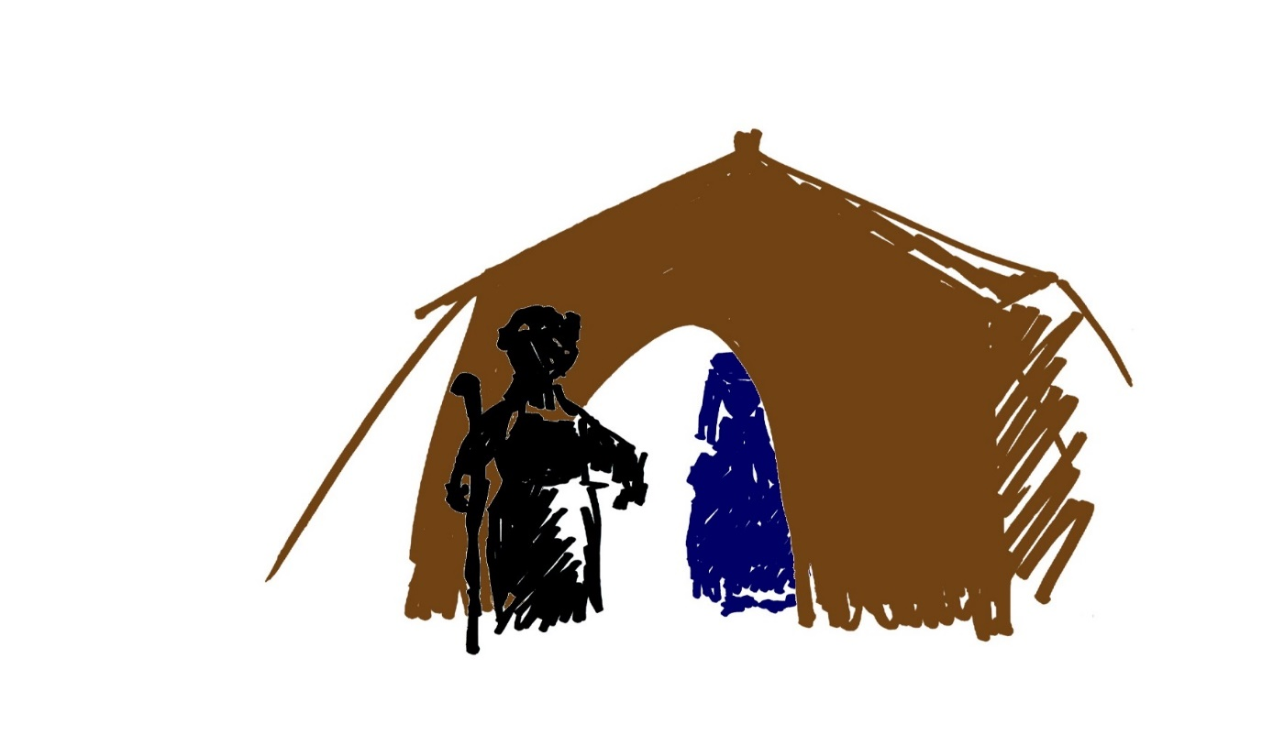

Op een keer zat Abraham te middagdutten in de opening van zijn tent, het was op het heetst van de dag. Ineens stonden er drie mannen op zijn erf. Abraham schrok en liep snel naar hen toe: "Neemt u mij niet kwalijk, ik had u niet aan zien komen, het lijkt wel of u zo uit de lucht bent komen vallen."

Zo druk was hij in de weer om de vreemdelingen gastvrij te ontvangen, dat hij niet zag hoe de drie elkaar een knipoog gaven.

“Gaat u alstublieft zitten. U wilt zeker wel wat eten."

"Bijzonder vriendelijk van u."

Vanuit de keuken schotelde Sara de heerlijkste gerechten voor: koeken uit fijn meel bereid, boter, melk. Er was volop wijn en er werd een gemest kalf geslacht. Sara ging niet ook bij de mannen zitten, dat deed je niet als vrouw in vroeger dagen.

De gasten deden zich te goed aan het voedsel dat Abraham hun voorschotelde. "Waar is Sara?" vroegen ze ineens.

Rare vraag! "Daar in de tent," zei Abraham. Waar zou ze anders zijn? Zouden die drie vreemdelingen soms voor Sara ge­ komen zijn?

"Abraham," zei de middelste, en ineens klonk zijn stem als de stem die hem lang geleden uit Haran riep. Was het God zelf die, door twee engelen vergezeld, bij hem gekomen was? "Abraham, ik ben hier om je te vertellen dat Sara over een jaar het leven zal schenken aan een zoon."  
Sara hoorde het, achter het tentdoek. "Laat me niet lachen," dacht ze. En ze lachte. Ze vond het maar dwaas, Abraham was honderd jaar, zijzelf negentig! Die vreemdelingen hadden waarschijnlijk te veel wijn gedronken.

"Waarom lachte Sara?" vroeg de vreemdeling. "Sara, waar­ om lachte jij?"

"Ik heb niet gelachen, mijnheer," riep ze van achter het tent­ doek, "echt niet."  
"Sara, je hebt wel gelachen, net zoals Abraham erom gelachen heeft. Maar ik vergeef het je, zoals ik het ook aan Abraham heb vergeven. ]e zult nog vaak terugdenken aan deze dag, wan­ neer je moeder bent geworden. Moeder van Isaäk. Moeder van het kind dat de lach brengt."

Uit ‘Moet je horen’ – de kinderbijbel van Nico ter Linden

**Enkele vragen ter bespreking in de gespreksgroep:**

1. **Is het mogelijk om iets van ‘gastvrijheid’ te beleven in je cel (als je die met anderen deelt), op jouw sectie, met je lotgenoten-medegedetineerden, in de bezoekzaal, in de werkplaats, op de wandeling...? Hoe probeer je dat te doen?**
2. **Hoe ga je om met wie ‘anders’ is en vreemd? Hoe kijk je naar hem of haar, hoe toon je respect en zelfs waardering? Hoe ga je om met wie ‘in een andere positie zit’: personeel, directie, aalmoezenier, mensen die vorming komen geven of begeleiding aanbieden..?**
3. **Wanneer iemand tegen je zegt: ‘Je moet naar de toekomst kijken, je moet blijven hopen en geloven dat het ooit (weer) beter wordt’: kan je je daar aan optrekken, helpt het jou om voort te stappen op je weg? Of moet je er stiekem en ongelovig een beetje om lachen, zoals Abraham en Sara deden...?**
4. **Hoe kijk je aan tegen geloof, godsdienst, Kerk? En tegen God? Vind je dat allemaal een beetje be-lach-elijk en kinderachtig-naïef, of eerder noodzakelijk, nuttig, zinvol, belangrijk..?**
5. **Op weg naar de vreemde ander – je komt jezelf tegen, en ook God.**

**(Jona 3 & 4)**

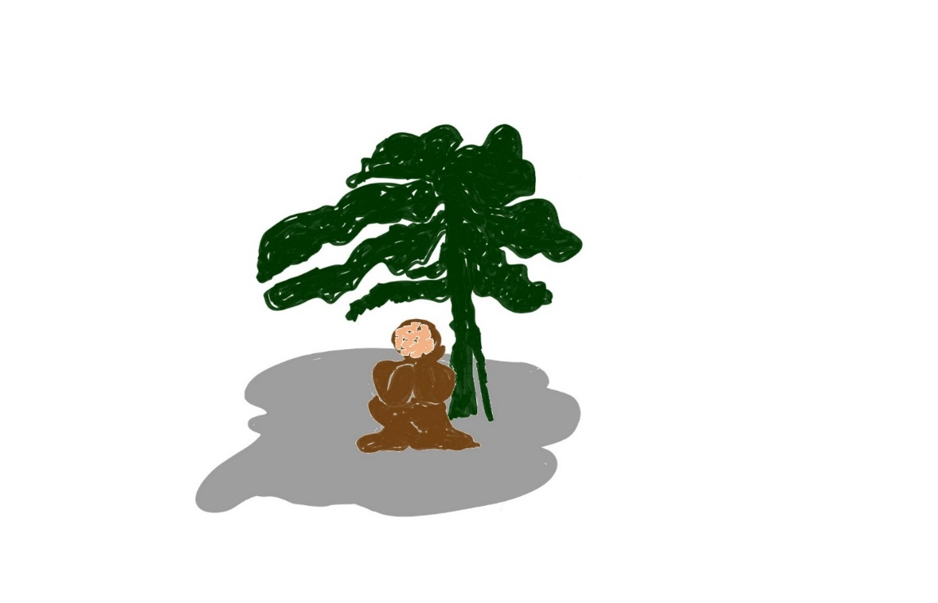

Jona was weer boven water en ging naar Ninevé. Niet dat hij er veel zin in had, maar hij durfde niet voor de tweede keer ongehoorzaam te zijn. "Ik hou het wél kort," dacht hij, want waarom zou ik daar lange verhalen houden, ze luisteren toch niet."

In Ninevé aangekomen ging hij op een kistje staan. "Over veertig dagen gaat alles hier ondersteboven, de hele stad wordt weggevaagd," riep hij. Meteen kwam hij weer van dat kistje af en verliet de stad, hij vond dat hij zijn plicht had gedaan.

De koning van Ninevé hoorde wat Jona had gezegd.

Hij had berouw, de mensen hadden berouw, de dieren hadden berouw, en toen God het zag kreeg ook hij berouw: na veertig dagen ging de stad niet ondersteboven en iedereen was opgelucht en blij.

Iedereen, behalve Jona. Jona begreep er niets van: het was net alsof God ook van Ninevé hield. God was er toch speciaal en alleen voor Israël? Waarom ging hij dan nu ook ineens voor de vijanden van Israël barmhartig zitten wezen? "Ik kan u echt niet volgen," zei hij tegen God. "Eerst vindt u dat dat volk van Ninevé niet deugt, ik moet ze dat gaan zeggen, en dan deugen ze ineens weer wel. Wat bent u eigenlijk voor een God? Ik ging niet voor niets naar Tarsis in plaats van naar Ninevé!"

"En ik viste je niet voor niets uit het water op, Jona. Het volk van Ninevé ging anders denken en anders doen, maar jij bent nog steeds dezelfde liefdeloze man die je was. Denk daar maar eens over na."

God dacht er ook over na. Wat zou hij nu toch kunnen ver­zinnen om ook van Jona een ander mens te maken? Meteen liet God naast Jona een wonderboom groeien, die volop schaduw gaf. Jona was er zielsgelukkig mee.

Maar de volgende dag, vroeg in de morgen, stuurde God een worm naar de boom. De worm knaagde aan de wortels, de boom verdorde even snel als hij gisteren was gaan groeien. Toen de zon ging schijnen deed God er nog een zinderend hete wind bij, zodat er al gauw geen blaadje meer aan de boom zat. Jona bezweek bijna van de hitte, en kwaad was hij ook. Was hij maar dood!   
"Zie je het nu nog niet, Jona?" vroeg God. "Jij wilde die ene wonderboom behouden, waarvoor je nooit moeite hebt gedaan, die je niet hebt laten groeien. Eén nacht oud is hij geworden, één nacht oud is hij vergaan. Zou ik dan Ninevé niet willen behouden, die grote stad, die zo veel ouder is en waar zo veel mensen zijn en dieren zoveel?'

Uit ‘Moet je horen’ – de kinderbijbel van Nico ter Linden

**Enkele vragen ter bespreking in de gespreksgroep:**

1. **Jona is in de eerste plaats met zichzelf bezig. Hij slaagt er niet in om ruimer en verder te kijken dan zijn eigen persoontje. Hoe probeer jij hier, in de besloten sfeer van de gevangenis, toch het venster op de wereld en de deur naar de anderen binnen en buiten open te houden?**
2. **Enkele jaren geleden verscheen er een boek van Rutger Bregman met als titel: ‘De meeste mensen deugen’. Jona vond dat dit alleszins niet klopte voor de mensen van Ninivé. Hoe denk jij daarover als je ziet wat er in de wereld gebeurt: deugen de meeste mensen – of niet?**
3. **In het verhaal van Jona is God bereid om telkens nieuwe kansen te geven aan de mensen. Jona wil dat duidelijk niet. Hoe kijk je daar zelf tegenaan? Vind je dat je zelf een nieuwe kans verdient? En denk je dat je die ook zal krijgen van de maatschappij? Waarvoor ben je bang als je vrij zal komen? Waar hoop je op, waar reken je op? Van wie verwacht je steun en opvang, waar kan je naartoe, denk je? Wat kan de maatschappij (meer) doen om mensen in detentie écht een tweede kans te geven?**
4. **Jona vindt dat God onberekenbaar is – Hij kan blijkbaar van gedacht veranderen en ‘Zich bekeren’… Welk beeld van God heb jij? Welk beeld van God heb je meegekregen als kind? En is dat beeld ondertussen veranderd, in de tijd dat je hebt geleefd en met alles wat je hebt meegemaakt? Vertel eens…**
5. **Op weg naar de zin van je leven - God gaat mee in een zachte bries.**

**(1 Koningen 19)**

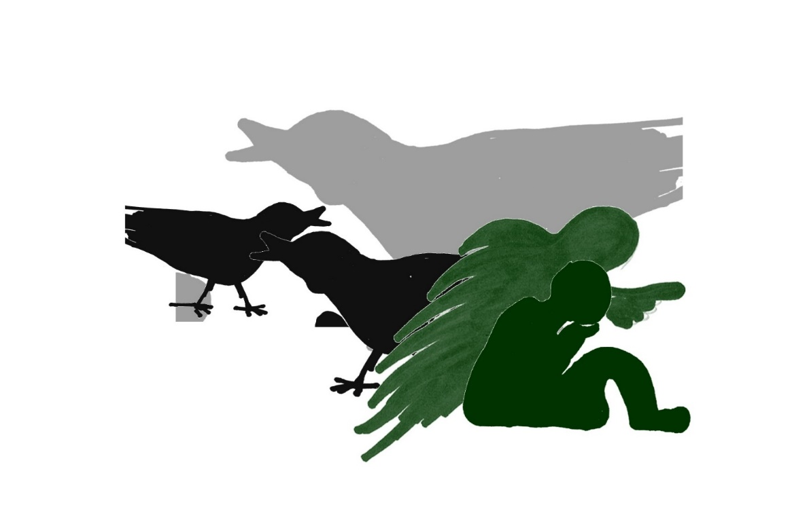

Elia wordt door moeheid overvallen. Wat zal hij nog? Waarom nog langer dromen van een morgen die nooit daagt? De machten van het duister zijn altijd sterker. Hoe hield Mozes het vol in zijn dagen, hoe redde hij dat, vasthouden aan zijn visioen van vrede en gerechtigheid?

Elia is aan het eind van zijn krachten. Hij wil niet langer strijd leveren of zich teweerstellen, hij wil verdwijnen in het niets. In diepe neerslachtigheid gaat hij naar Berseba. Na een dagreis de woestijn te zijn ingetrokken zet hij zich onder een bremstruik neer. Laat God *hem* nu dienen en zijn knecht van de ondraaglijke last van dit leven verlossen. *'Het is genoeg,'* zegt hij. *'Het is genoeg, laat mij nu mogen sterven.’*

Elia legde zich te slapen onder de bremstruik in de hoop niet meer wakker te worden.

Maar zie, een engel raakte hem aan. *'Sta op, eet.'*

Elia sloeg zijn ogen op, keek om zich heen, en zie, aan zijn hoofdeinde lag een broodkoek, gebakken op gloeiende stenen. Ook stond er een kruik water. Hij at en dronk en legde zich weer neer.

De engel van de Eeuwige kwam ten tweeden male, raakte hem aan en zei:  
*'Sta op, eet, genoeg is u de weg.'*

De engel had Elia kennelijk horen verzuchten dat hij er genoeg van had.  
'Genoeg, Elia? Genoeg is je de weg! Zolang de Eeuwige je niet haalt is er nog een weg te gaan. Neem van de spijs, drink van de drank, eet voor de reis, want de weg is lang.'   
Elia stond op, at en dronk, en weer op krachten gekomen reisde hij veertig dagen en veertig nachten tot hij kwam bij de heilige berg van God.

Elia legde zich ter ruste in de spelonk waar God aan Mozes was voorbijgegaan.

'Kom naar buiten, Elia! Ga staan op de berg voor het aangezicht van de Heer.'

De profeet mag zich van God niet in de spelonk verbergen. Zal de Eeuwige nu aan Elia voorbijgaan, zoals eertijds aan Mozes?

En zie, de Heer ging voorbij. Eerst stak een geweldige stormwind op, die bergen verscheurde en rotsen verbrijzelde. Maar in de wind was de Eeuwige niet. De storm was nog niet gaan liggen of de aarde schudde op haar grondvesten, maar de Eeuwige was evenmin in de aardbeving. Toen bliksemde er vuur uit de hemel, maar ook in het vuur was de Eeuwige niet.

Elia omwond zijn gelaat met zijn profetenmantel, tra naar buiten en bleef staan aan de ingang van de spelonk. Toen hoorde en voelde Elia plots het suizen van een zachte bries. God is veranderd, dacht hij. Hij is niet meer in de vroegere tekenen van zijn bevrijding: niet in de storm, niet in de aardbeving, niet in het vuur... Voortaan zal ik Hem alleen nog kunnen ervaren in de stilte van Zijn zwijgende aanwezigheid.

Uit ‘Moet je horen’ – de kinderbijbel van Nico ter Linden

**Enkele vragen ter bespreking in de gespreksgroep:**

1. **Wie heeft jou op jouw levensweg ooit op één of andere manier gezegd: ‘Sta op en eet…’? Wie heeft jou ooit bemoedigd, uit jouw neerslachtigheid en ontmoediging gehaald, rechtop en weer op weg geholpen toen je er zelf was bij gaan liggen? Vertel eens… Wat doet dat met een mens? En denk je daar soms nog aan terug? Heb je ooit aan die mens laten horen of merken dat je daar dankbaar voor bent? Hebben jullie nog contact met elkaar?**
2. **Wat is voor jou hier in de gevangenis ‘een broodkoek, gebakken op gloeiende stenen’, en ‘een kruik water’? Wat houdt je recht? Waaraan trek jij je op? Wie/wat helpt jou om voort te doen? Het zullen wel kleine dingen zijn… Vertel eens?**
3. **Waar/hoe/wanneer kan jij soms iets ervaren van ‘de zwijgende aanwezigheid van God’? Heb je vroeger wel eens zoiets meegemaakt of ervaren: iets wat troost, mooi is, deugd doet, ontroert, je overkomt als een zachte bries..? In wie of wat heb je ooit iets van ‘God’ herkend?**
4. **Probeer jij soms te bidden? Hoe doe je dat? Wat lukt er, wat niet? Zoek je soms contact met God? Of met het ‘hogere’ of ‘diepere’ in het bestaan? Waarvoor bid je soms? Wat vraag je aan God? Wat zou je Hem/Haar willen vragen of zeggen - of misschien verwijten..?**